**ĐỀ ÔN LUYỆN MÔN TOÁN 4 - HK 2**

**I. Phần trắc nghiệm. (3 điểm)**

*Khoanh tròn và chữ cái đặt trước câu trả lời đúng:*

**Câu 1.** Cho hình vẽ bên, cạnh AB song song với cạnh nào?

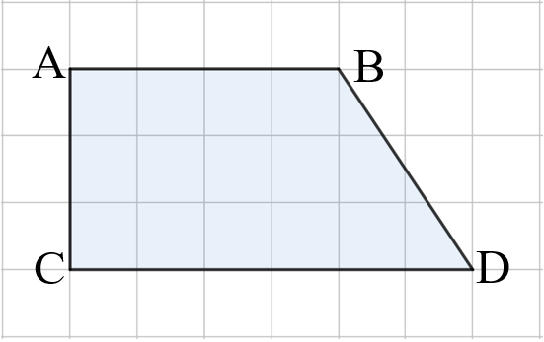

**A.** cạnh AD **B.** cạnh DC **C.** cạnh CB **D.** cạnh AB

**Câu 2.** Trên đường đến trường, bạn Hoa gặp 2 cái đèn giao thông. Khi đó, bạn Hoa có thể gặp trường hợp nào dưới đây?

**A.** Bạn Hoa chắc chắn gặp 2 lần đèn đỏ.

**B.** Bạn Hoa không thể gặp 2 lần đèn vàng.

**C.** Bạn Hoa có thể gặp 1 lần đèn đỏ, 1 lần đèn xanh.

**D.** Bạn Hoa có thể gặp 2 lần đèn đỏ, 2 lần đèn xanh.

**Câu 3.** Ba bạn Nam, Hiếu và Quân có chiều cao lần lượt là 125 cm, 130 cm, 129 cm. Hỏi trung bình mỗi bạn cao bao nhiêu xăng-ti-mét?

**A.** 384 cm **B.** 125 cm **C.** 192 cm **D.** 128 cm

**Câu 4.** Kết quả của phép tính giờ + 14 phút × 2 là:

**A.** 29 phút **B.** 58 phút **C.** 43 phút **D.** 48 phút

**Câu 5.** Điền phân số thích hợp vào chỗ trống



**A.**  **B.**  **C.**  **D.** 

**Câu 6.** Bác thợ xây mua 4 chiếc mũi khoan hết 104 000 đồng. Hỏi nếu bác thợ xây mua 6 chiếc như thế thì hết bao nhiêu tiền?

**A.** 26 000 đồng **B.** 52 000 đồng **C.** 104 000 đồng **D.** 156 000 đồng

**II. Phần tự luận. (7 điểm)**

**Bài 1.** Đặt tính rồi tính **(1 điểm)**

|  |  |
| --- | --- |
| 248 536 × 18  ..........................................................  .......................................................... .......................................................... .......................................................... .......................................................... .......................................................... | 394 635 : 27  ..........................................................  .......................................................... .......................................................... .......................................................... .......................................................... .......................................................... |

**Bài 2.** Tính bằng cách thuận tiện **(1 điểm)**

|  |  |
| --- | --- |
| 673 × 14 + 327 × 14  = …………………………………  = …………………………………  = ………………………………… | ×  ×  ×  = …………………………………  = …………………………………  = …………………………………22222222 |

**Bài 3.** Biểu đồ sau cho biết số tiền chi tiêu của gia đình Thanh trong 6 tháng đầu năm qua. Quan sát biểu đồ sau và điền vào chỗ trống cho thích hợp. **(1 điểm)**

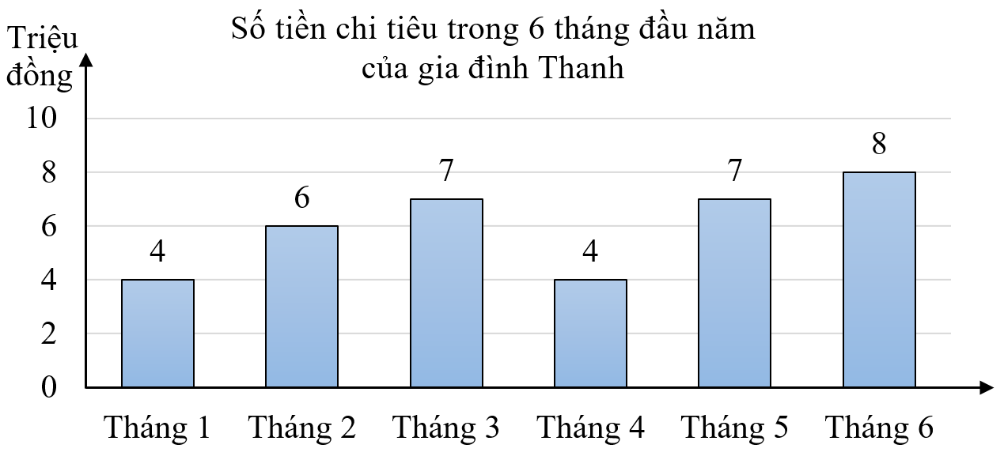

**a)** Tháng .......... là những tháng mà gia đình Thanh chi tiêu tiết kiệm nhất trong 6 tháng.

**b)** Trong 6 tháng gia đình Thanh đã chi tiêu hết tổng số tiền là: ....... triệu đồng.

**c)** Số tiền chi tiêu trong tháng 6 chiếm ............ tổng số tiền chi tiêu của 6 tháng.

**d)** Trung bình mỗi tháng gia đình Thanh chi tiêu hết ........... triệu đồng.

**Bài 4.** Tính **(2 điểm)**

|  |  |
| --- | --- |
| ×  = …………………………..  :  = …………………………… | +  = …………………………..  –  = …………………………… |

**Bài 5.** Bác Hưng trồng lúa một thửa ruộng hình chữ nhật có chiều dài 160m, chiều rộng bằng  chiều dài.Trung bình cứ 100 m2 của thửa ruộng đó thu hoạch được 70 kg thóc. Hỏi trên cả thửa ruộng đó người ta thu hoạch được bao nhiêu ki-lô-gam thóc?

**(1.5 điểm)**

**Bài giải**

………………………………………………………………………………………………………………………………………………………………………………………………………………………………………………………………………………

……………………………………………………………………………………………………………………………………………………………………………………

……………………………………………………………………………………………………………………………………………………………………………………

…………………………………………………………………………………………

…………………………………………………………………………………………

…………………………………………………………………………………………

…………………………………………………………………………………………

…………………………………………………………………………………………

**Bài 6.** Tính **(0.5 điểm)**



…………………………………………………………………………………………

……………………………………………………………………………………………………………………………………………………………………………………

……………………………………………………………………………………………………………………………………………………………………………………